1. <https://www.qqxiazai.com/down/44027.html首先在网上下载Vm10的安装包，>
2. 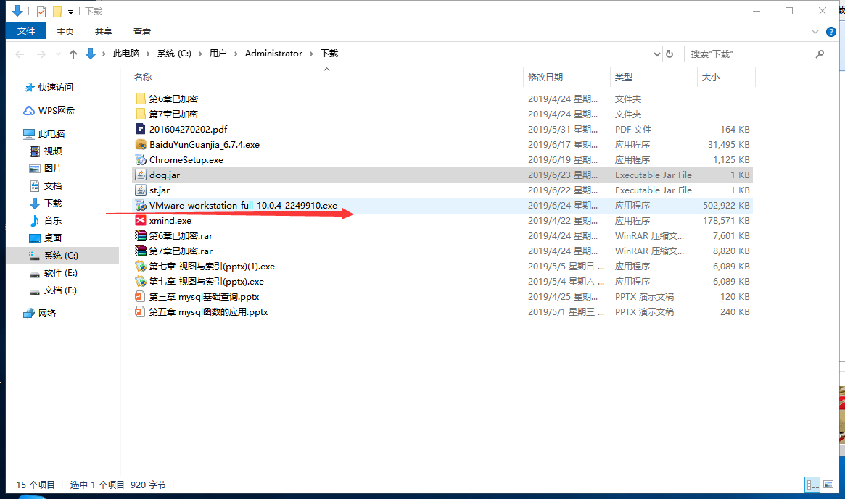
3. 点击下载好的.exe
4. 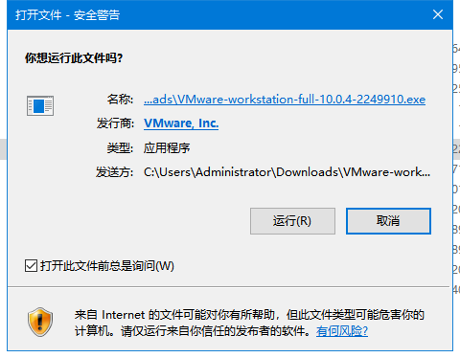
5. 点击运行，一会后会出现如下界面
6. 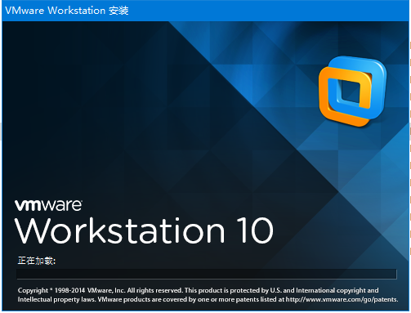
7. 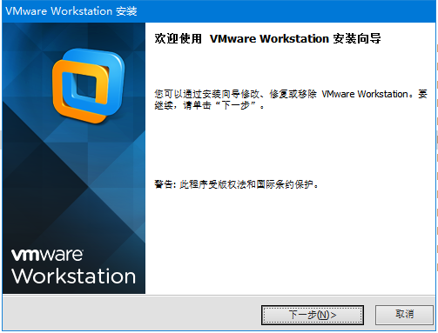
8. 点击下一步
9. 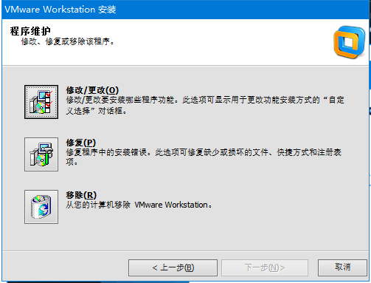
10. 点击移除
11. 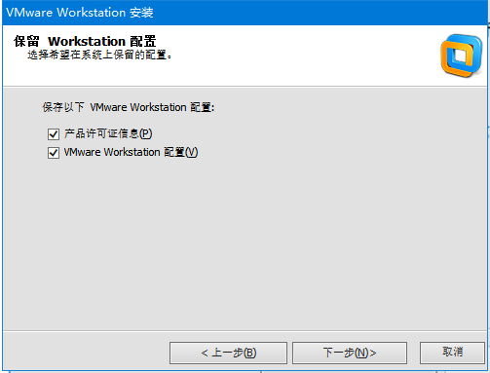
12. 点击下一步
13. 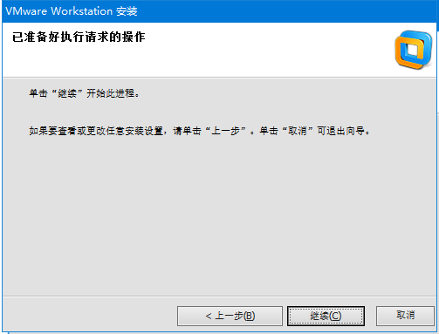
14. 点击继续
15. 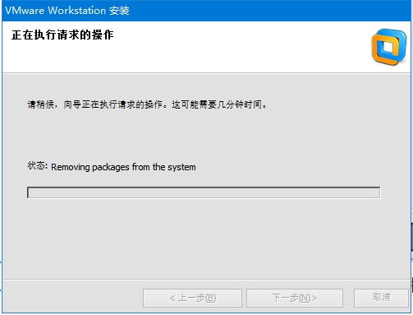
16. 等待几分钟
17. 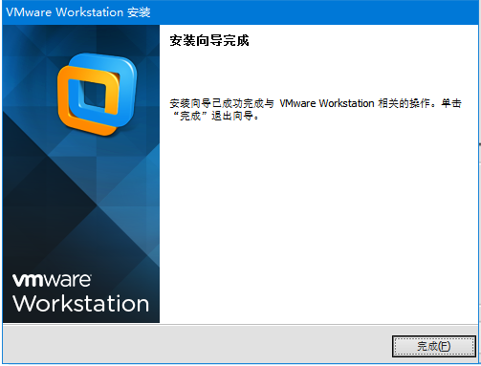
18. 这就表示你以前的已经卸载完毕，再次点入下载好的运行文件
19. 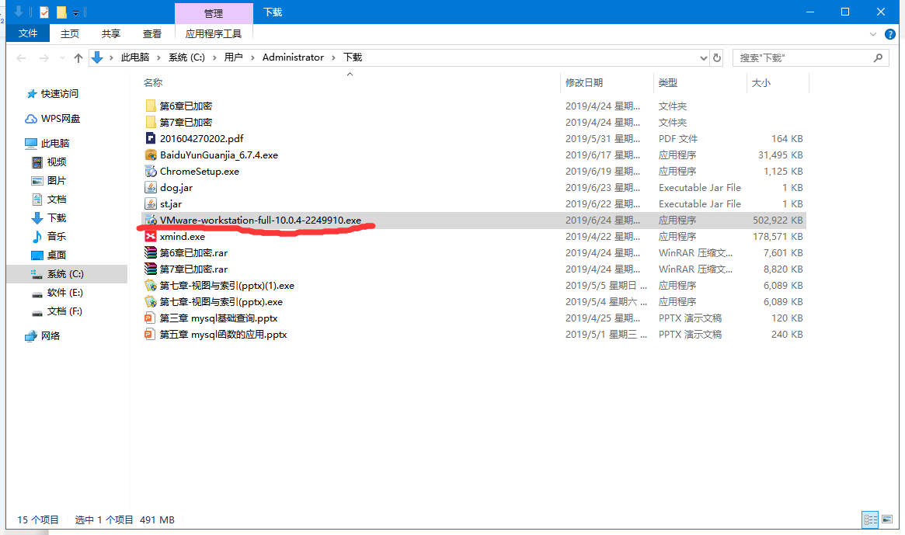
20. 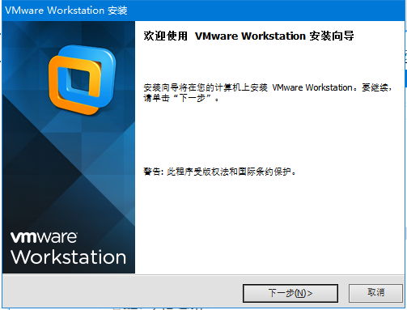
21. 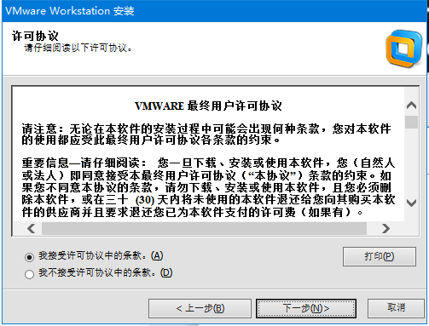
22. 点击接受
23. 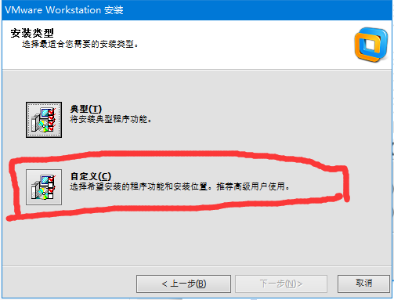
24. 这里选择自定义，这样可以自己选择安装路径
25. 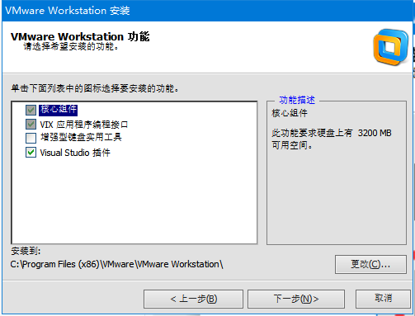
26. 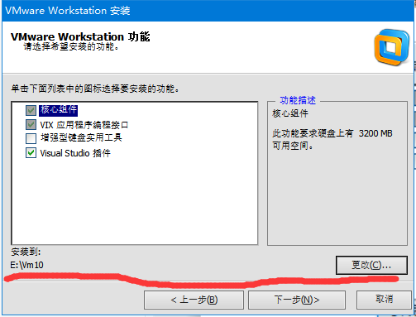
27. 这个是自己更改后的路径
28. 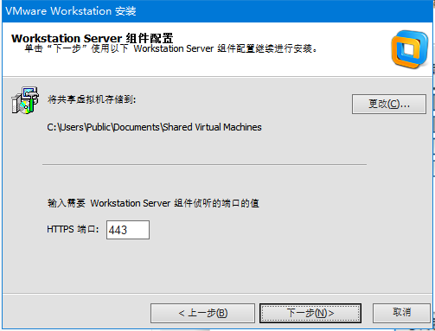
29. 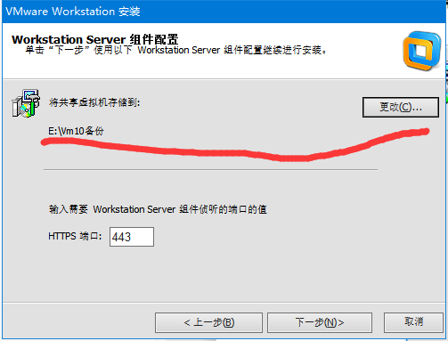
30. 这个是自己共享虚拟机存储到的路径（可自行更改）
31. 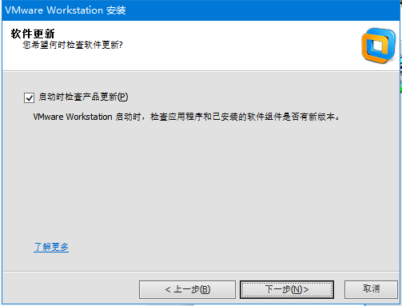
32. 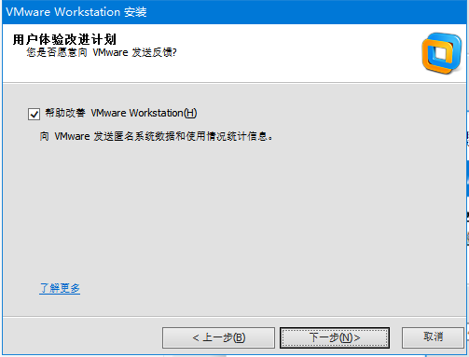
33. 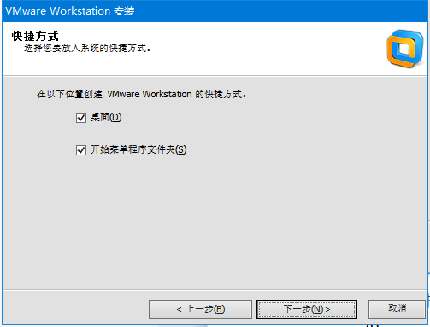
34. 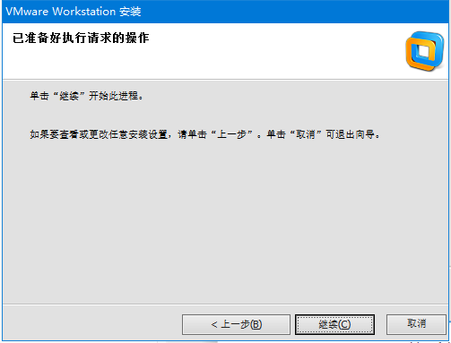
35. 点击继续，开始安装
36. 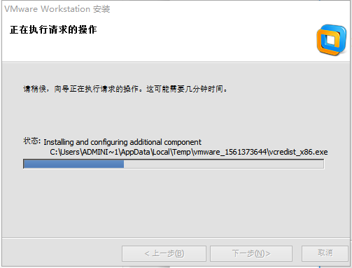
37. 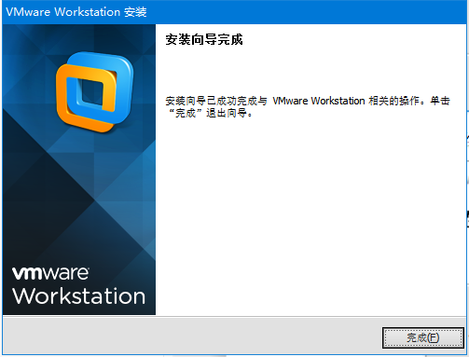
38. 这个表示安装完成
39. 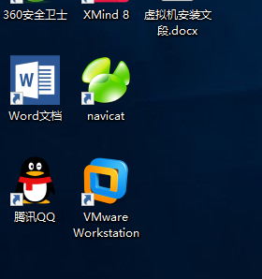
40. 然后点击运行
41. 这里可能会出现要你输入密钥，可以自行百度vm10密钥，然后复制，
42. 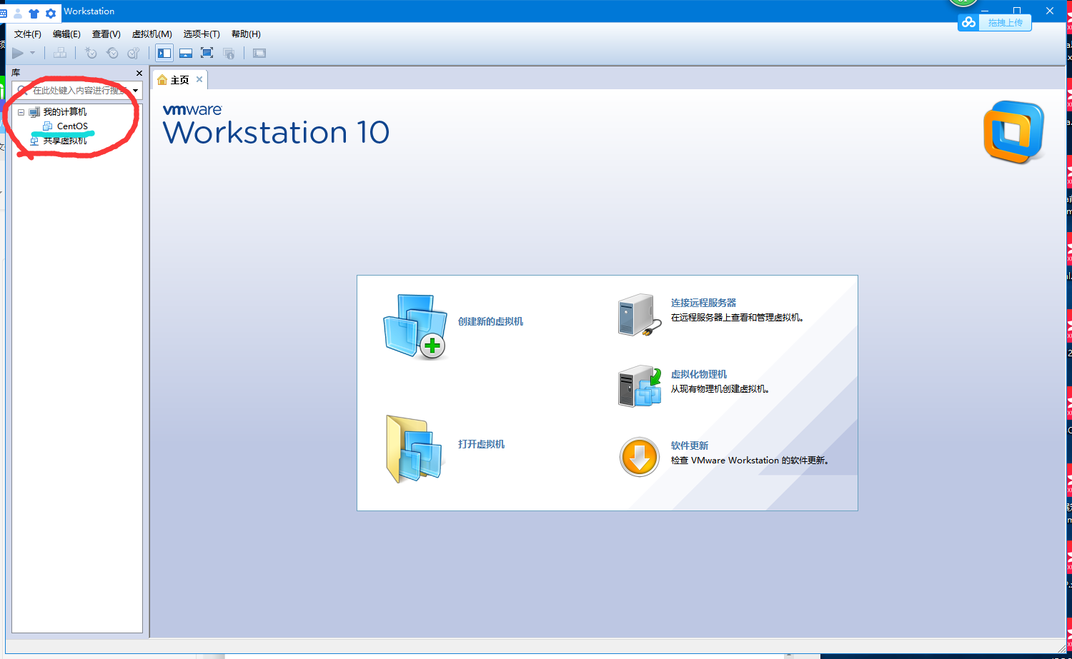
43. 出现这个表示你已经运行成功，左上角表示你拥有的虚拟机，
44. 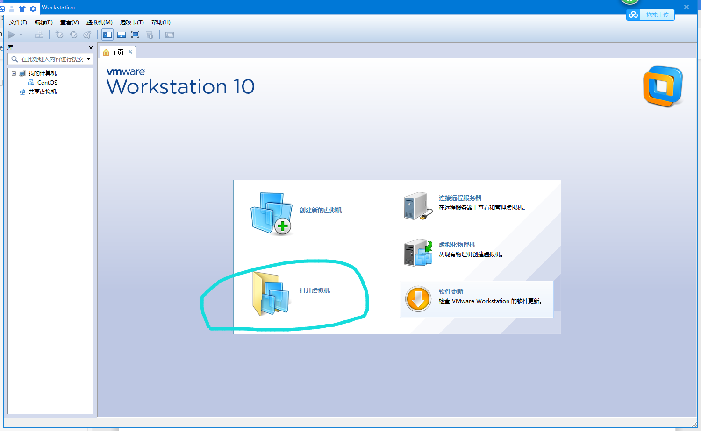
45. 点击打开虚拟机，找到你下载好的
46. 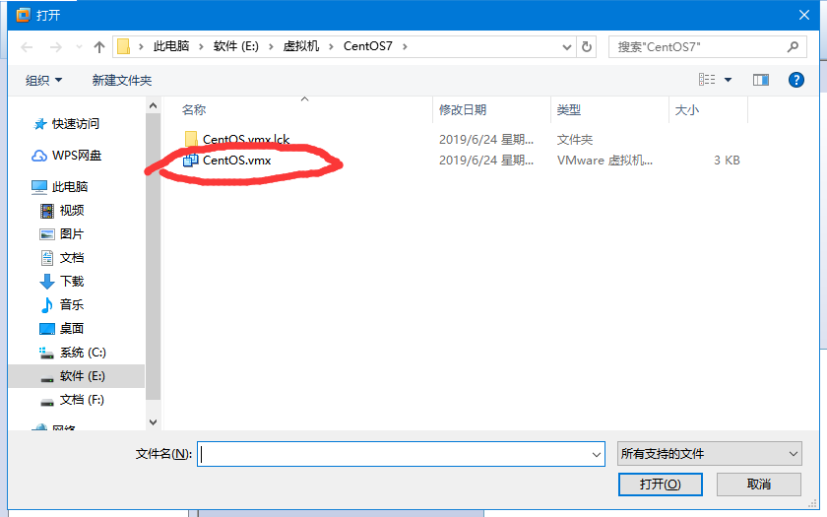
47. 点击.vmx后缀的文件
48. 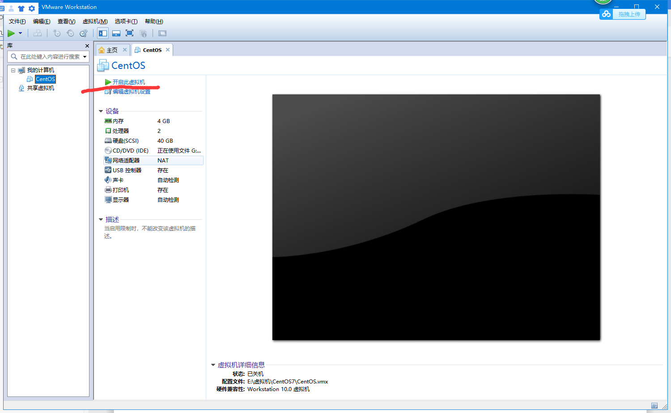
49. 点击开启虚拟机
50. 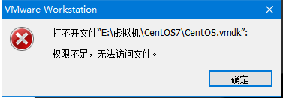
51. 出现，权限不足，退出Vm10应用程序，以管理员的身份运行

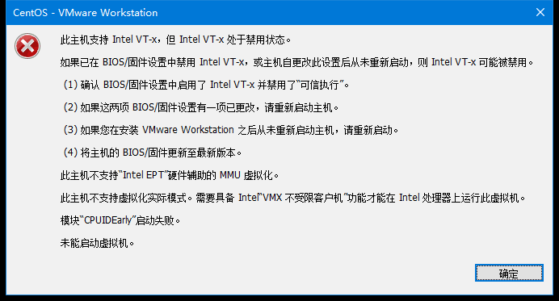

1. 出现，次问题，说明你的系统权限Intel VT-x被禁用了，可以自行百度，开机后设置，

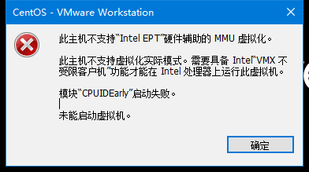

1. 出现此问题，解决办法是在C:\ProgramData\VMware\VMware Workstation\config.ini  
   添加一句：  
   monitor.allowLegacyCPU = "true"
2. 可能会出现权限管理不能更改，自行百度更改权限
3. 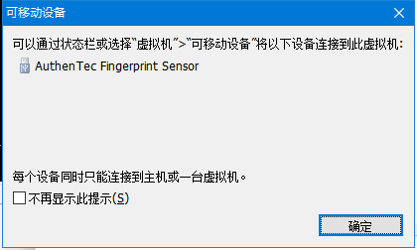
4. 点击确定
5. 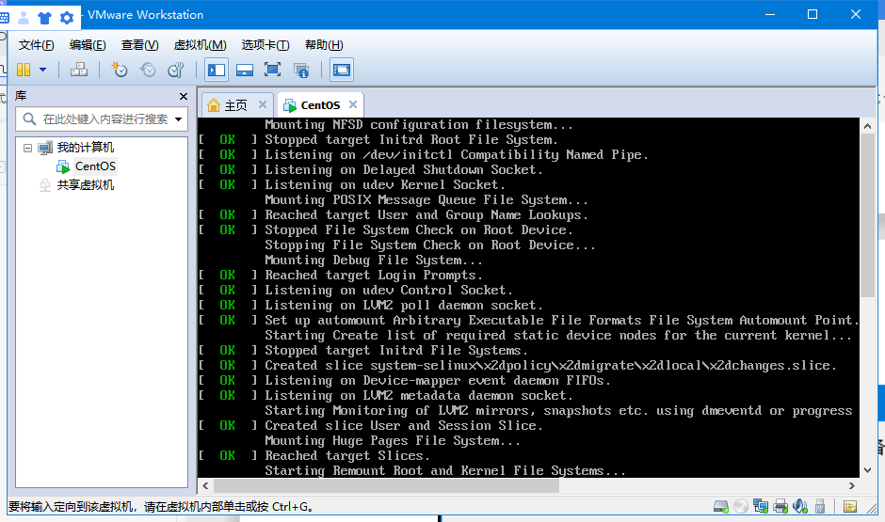
6. 点击一下黑屏，会出如下加载
7. 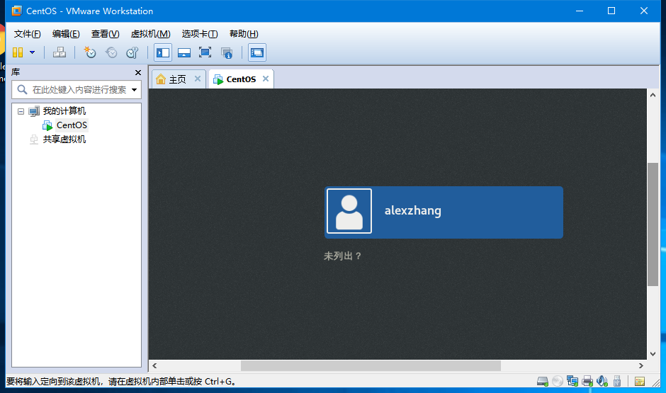
8. 点击alexzhang
9. 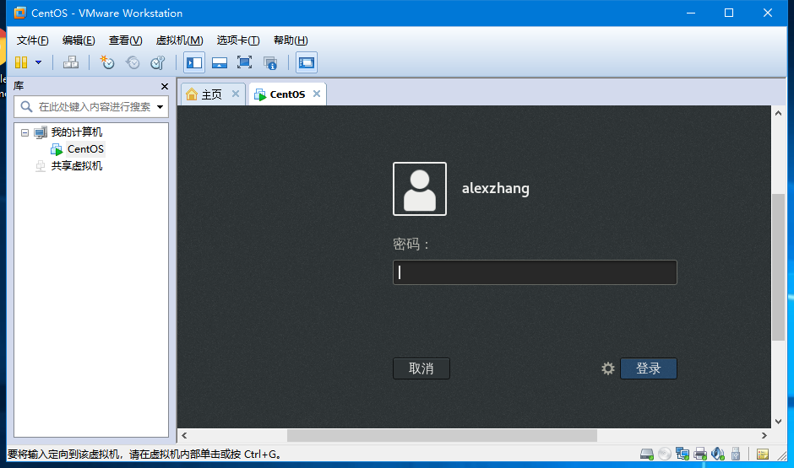
10. 输入alextest123,然后点击登录，即可
11. 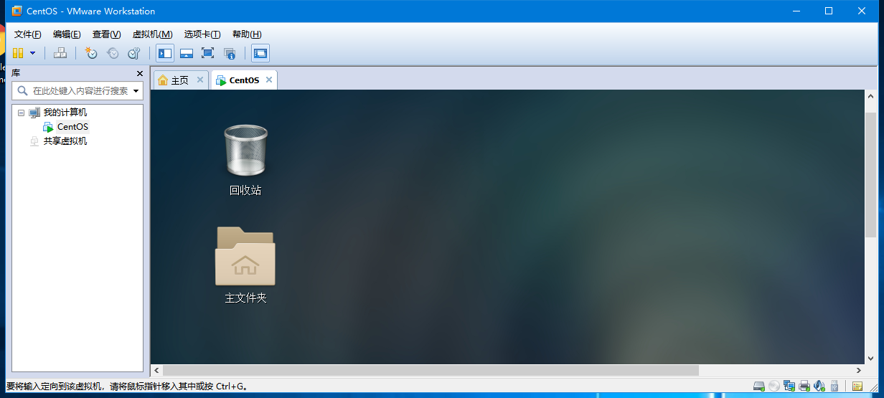
12. 然后打开文件夹，解压到当前路径（最好新建一个文件专门来存方法它）